Resolución del Pleno del Instituto de Transparencia, Acceso a la Información Pública y Protección de Datos Personales del Estado de México y Municipios, con domicilio en Metepec, Estado de México, a veinte de noviembre de dos mil veinticinco.
VISTO el expediente formado con motivo del recurso de revisión 08729/INFOEM/IP/RR/2025, interpuesto por XXXXXXXX XXXXXXX XXXXXXXX, en lo sucesivo la parte Recurrente, en contra de la respuesta a la solicitud de información con número de folio 00084/JOQUICIN/IP/2025, por parte del Ayuntamiento de Joquicingo, en lo sucesivo el Sujeto Obligado, se procede a dictar la presente resolución con base en los siguientes:
I. A N T E C E D E N T E S
1. Solicitud de acceso a la información. El veinticinco de junio de dos mil veinticinco, la parte Recurrente presentó la solicitud de acceso a la información pública ante el Sujeto Obligado, a través del Sistema de Acceso a la Información Mexiquense, en lo subsecuente el SAIMEX, mediante la cual requirió lo siguiente:
“solicito saber cual fue la tasa de crecimiento real anual del año 2024 de la recaudacion del impuesto predial, por derechos de aguay de los ingresos propios del ayuntamiento, comparar el primer trimestre 2025 con el 2024, por separado.” (sic)
Modalidad de Entrega: a través del SAIMEX.
2. Respuesta. El dieciséis de julio de dos mil veinticinco, el Sujeto Obligado envió su respuesta a la solicitud de acceso a la información a través del SAIMEX, sustancialmente en los términos siguientes:
“…NO SE NOS DIO RESPUESTA DE ESTA SOLICITUD POR LA DIRECCIÓN A QUIEN FUE ENTREGADA...” (sic)
El Sujeto Obligado adjuntó los siguientes documentos:
- Oficio número PMJ/TRANS/123/07/2025, mediante el cual la Directora General de la UIPPE y Transparencia refirió que el requerimiento fue debidamente turnado a la Dirección de Tesorería para su análisis, búsqueda y remisión de la información solicitada, conforme a los plazos establecidos en la normatividad aplicable, sin embargo, el servidor público habilitado no ha emitido respuesta alguna ni ha sido proporcionada información a la Unidad de Transparencia, motivo por el cual manifestó que no nos es posible atender y responder la solicitud referida en tiempo y forma.
- Oficio número PMJ/TRANS/102/04/2025, mediante el cual la Directora General de la UIPPE y Transparencia turnó la solicitud, para su atención al Tesorero Municipal.
- Acuse de la solicitud de información.
3. Interposición del recurso de revisión. Inconforme con los términos de la respuesta emitida por parte del Sujeto Obligado, el diecisiete de julio de dos mil veinticinco, la parte Recurrente interpuso el recurso de revisión a través de SAIMEX, en donde se manifestó de la siguiente manera:
Acto impugnado:
“solicito saber cual fue la tasa de crecimiento real anual del año 2024 de la recaudacion del impuesto predial, por derechos de aguay de los ingresos propios del ayuntamiento, comparar el primer trimestre 2025 con el 2024, por separado.” (sic)

Y, Razones o motivos de inconformidad:
“En lo que respecta el sujeto obligado remite oficio donde especifica que le Tesoreria Municipal informa que no emitio respuesta alguna sobre esta solicitud, sin embargo y de acuerdo a la sus atribuciones no es justificacion el no generar dichos reportes por lo que nuevamente se solicita dicho informe en apego al articulo 95 de la LEY ORGÁNICA MUNICIPAL DEL ESTADO DE MÉXICO” (sic)
La parte Recurrente adjuntó a los documentos que fueron proporcionados por el Sujeto Obligado en respuesta a la solicitud.

4. Turno. De conformidad con el artículo 185 fracción I de la Ley de Transparencia y Acceso a la Información Pública del Estado de México y Municipios vigente, el presente recurso de revisión se turnó por el sistema electrónico del Instituto de Transparencia, Acceso a la Información Pública y Protección de Datos Personales del Estado de México y Municipios, a la Comisionada Guadalupe Ramírez Peña, a efecto de que analizara sobre su admisión o su desechamiento.
5. Admisión del Recurso de revisión. El cinco de agosto de dos mil veinticinco, este Instituto de Transparencia, Acceso a la Información Pública y Protección de Datos Personales del Estado de México y Municipios, admitió a trámite el recurso de revisión que ahora se resuelve, dando un plazo máximo de siete días hábiles para que las partes manifestaran lo que a su derecho resultara conveniente, ofrecieran pruebas, formularan alegatos y el Sujeto Obligado presentara su informe justificado.
6. Manifestaciones. El dieciocho de septiembre de dos mil veinticinco, el Sujeto Obligado remitió, a través del SAIMEX lo siguiente:
- Escrito mediante el cual la Directora General de la UIPPE y Transparencia refirió adjuntar la respuesta de la Tesorería Municipal.
- Oficio número PMJ/TM/049/2025, mediante el cual el Tesorero Municipal refirió adjuntar de manera física y magnética la información.
- Formato PbRM 09b Estado Comparativo Presupuestal de Ingresos, del uno de enero al treinta y uno de marzo de 2025.
- Formato PbRM 09b Estado Comparativo Presupuestal de Ingresos, del uno de enero al treinta y uno de marzo de 2024.
Una vez analizada la información, se hizo del conocimiento de la persona solicitante a efecto de que manifestara lo que a su derecho estimara conveniente, siendo omisa en ejercer dicha prerrogativa
7. Cierre de instrucción. Una vez transcurrido el periodo otorgado a las partes para realizar sus manifestaciones y no habiendo documentos que integrar al expediente, el doce de noviembre de dos mil veinticinco, la Comisionada Ponente determinó el cierre de instrucción en términos de la fracción VI del artículo 185 de la Ley de Transparencia y Acceso a la Información Pública del Estado de México y Municipios.
8. Ampliación del término para resolver. El doce de noviembre de dos mil veinticinco, se amplió el término para resolver el recurso de revisión en términos del artículo 181 párrafo tercero de la Ley de Transparencia y Acceso a la Información Pública del Estado de México y Municipios, mediante acuerdo notificado el trece de noviembre de dos mil veinticinco.
Este Organismo Garante no pasa por alto justificar, que el plazo para emitir la resolución en el presente asunto encuentra justificación en el alto número de recursos de revisión recibidos, circunstancia atípica que ha rebasado las capacidades técnicas y humanas del personal encargado de la proyección de las resoluciones a dichos medios de impugnación.
Por ello, es menester precisar que, si bien se ha excedido el plazo para resolver el presente medio de impugnación, de conformidad con la ley de la materia, el plazo para emitir la resolución se encuentra justificado en los elementos para medir la razonabilidad de asuntos conforme a los parámetros establecidos por diversos órganos jurisdiccionales federales, aplicables también en procedimientos análogos, como el que nos ocupa.
Así, en términos de lo que establecen los artículos 8.1 y 25 de la Convención Americana sobre Derechos Humanos, los recursos deben ser sencillos y resolverse en el menor tiempo posible, tomando en consideración la dilación total del procedimiento; esto es, en un plazo razonable.
En ese sentido, el legislador fijó los términos procesales en las leyes, de manera general, sin que pudiera prever la variada gama de casos que son resueltos por los órganos jurisdiccionales o cuasi jurisdiccionales, tanto por la complejidad de los hechos, como por el número de casos que conocen.
Por ello, excepcionalmente, si un asunto es resuelto con posterioridad a los plazos señalados por la norma debe analizarse la razonabilidad del tiempo necesario para su resolución, atentos a los siguientes criterios:
- Complejidad del Asunto: La complejidad de la prueba, la pluralidad de sujetos procesales, el tiempo transcurrido, las características y contexto del recurso.
- Actividad Procesal del interesado. Acciones u omisiones del interesado.
- Conducta de la Autoridad: Las Acciones u omisiones realizadas en el procedimiento. Así como si la autoridad actuó con la debida diligencia.
d) La afectación generada en la situación jurídica de la persona involucrada en el proceso: Violación a sus derechos humanos.
De modo que, cuando se trate de un asunto excepcional, por alguna o todas las características mencionadas; o bien, cuando el ingreso de asuntos al órgano jurisdiccional o cuasi jurisdiccional respectivo supere notoriamente al que podría considerarse normal, debe concluirse que es una excluyente de responsabilidad en relación con la actuación del funcionario, como ha acontecido en el caso que nos ocupa.
Argumento que encuentra sustento en la jurisprudencia P./J. 32/92 emitida por el Pleno de la Suprema Corte de Justicia de la Nación de rubro “TÉRMINOS PROCESALES. PARA DETERMINAR SI UN FUNCIONARIO JUDICIAL ACTUÓ INDEBIDAMENTE POR NO RESPETARLOS SE DEBE ATENDER AL PRESUPUESTO QUE CONSIDERÓ EL LEGISLADOR AL FIJARLOS Y LAS CARACTERÍSTICAS DEL CASO.”, visible en la Gaceta del Seminario Judicial de la Federación con el registro digital 205635.
Razones por las cuales cabe concluir que, la resolución al recurso de revisión se solventa hasta esta fecha, debido a que existe una excesiva carga de trabajo en desproporción a la capacidad de los recursos materiales y humanos con que cuenta este Instituto para atender la enorme demanda de usuarios que acuden para que se les garantice su Derecho de acceso a la información Pública y Protección de Datos Personales, aunado a la complejidad de los hechos a los que se refieren, así como al volumen del expediente, la extensión de los escritos y pruebas aportadas y desahogadas por las partes; lo que impide la tramitación de los recursos dentro de los términos legales previamente establecidos por la Ley, por tratarse de causas de fuerza mayor.
Al respecto, también son de considerar los criterios sostenidos por el Cuarto Tribunal Colegiado en Materia Administrativa del Primer Circuito, cuyos rubros y datos de identificación son los siguientes:
“PLAZO RAZONABLE PARA RESOLVER. DIMENSIÓN Y EFECTOS DE ESTE CONCEPTO CUANDO SE ADUCE EXCESIVA CARGA DE TRABAJO.” consultable en el Seminario Judicial de la Federación y su gaceta, con el registro digital 2002351.
“PLAZO RAZONABLE PARA RESOLVER. CONCEPTO Y ELEMENTOS QUE LO INTEGRAN A LA LUZ DEL DERECHO INTERNACIONAL DE LOS DERECHOS HUMANOS.”, visible en el Seminario Judicial de la Federación y su gaceta, con el registro digital 2002350.
Por ello, este Organismo Garante comprometido con la tutela de los derechos humanos confiados, señala que este exceso del plazo legal para resolver el presente asunto, resulta de carácter excepcional.
En razón de que fue debidamente sustanciado el expediente electrónico y no existe diligencia pendiente de desahogo, se emite la Resolución que conforme a Derecho proceda, de acuerdo con los siguientes:
II. C O N S I D E R A N D O S
Primero. Competencia. El Instituto de Transparencia, Acceso a la Información Pública y Protección de Datos Personales del Estado de México y Municipios, es competente para conocer y resolver el presente recurso de revisión interpuesto por la parte recurrente, conforme a lo dispuesto en los artículos 6, apartado A de la Constitución Política de los Estados Unidos Mexicanos; 5 párrafos cuadragésimo cuarto, cuadragésimo quinto cuadragésimo sexto, fracciones IV y V de la Constitución Política del Estado Libre y Soberano de México; Transitorio Cuarto, párrafo segundo del Decreto número 198 de la “LXII” Legislatura del Estado de México; 2, fracción II; 29, 36 fracciones I y II; 176, 178, 181, 185, fracción I, 186 y 188 de la Ley Transparencia y Acceso a la Información Pública del Estado de México y Municipios; 9, fracciones I y XXIII y 11 del Reglamento Interior del Instituto de Transparencia, Acceso a la Información Pública y Protección de Datos Personales del Estado de México y Municipios.
Segundo. Oportunidad y Procedibilidad del Recurso de Revisión. Previo al estudio del fondo del asunto, se procede a analizar los requisitos de oportunidad y procedibilidad que debe reunir el recurso de revisión interpuesto, previstos en los artículos 178 y 180 de la Ley de Transparencia y Acceso a la Información Pública del Estado de México y Municipios.
El recurso de revisión fue interpuesto dentro del plazo de quince días hábiles, previsto en el artículo 178 de la Ley de Transparencia y Acceso a la Información Pública del Estado de México y Municipios, toda vez que el Sujeto Obligado remitió la respuesta a la solicitud de información el día dieciséis de julio de dos mil veinticinco, mientras que el recurso de revisión interpuesto por la parte Recurrente, se tuvo por presentado el día diecisiete de julio de dos mil veinticinco, esto es, al siguiente día hábil posterior a aquel en el que tuvo conocimiento de la respuesta impugnada. En este sentido, se concluye que el presente recurso de revisión se encuentra dentro de los márgenes temporales previstos en las disposiciones legales referidas.
Al mismo tiempo, por cuanto hace a la procedibilidad del recurso de revisión, una vez realizado el análisis del formato de interposición del recurso, se concluye la acreditación plena de los elementos formales precisados por el artículo 180 de la Ley de Transparencia y Acceso a la Información Pública del Estado de México y Municipios, en atención a que fue presentado mediante el formato visible en el SAIMEX.
Finalmente, se advierte que resulta procedente la interposición del recurso, según lo manifestado por la parte Recurrente en sus motivos de inconformidad, de acuerdo al artículo 179, fracción I del ordenamiento legal citado, que a la letra dice:
“Artículo 179. El recurso de revisión es un medio de protección que la Ley otorga a los particulares, para hacer valer su derecho de acceso a la información pública, y procederá en contra de las siguientes causas:
I. La negativa a la información solicitada;”
Tercero. Análisis de las causales de sobreseimiento de los recursos de revisión. Es menester resaltar que en el procedimiento de acceso a la información pública y de los medios de impugnación de la materia, se advierten diversos supuestos de procedibilidad que deben estudiarse con la finalidad de dar cumplimiento a los principios de legalidad y objetividad inmersos en el artículo 9 de Ley de Transparencia y Acceso a la Información Pública del Estado de México y Municipios, en correlación con la seguridad jurídica que debe generar lo actuado ante este Organismo Garante.
Es una facultad legal entrar al estudio de las causas de improcedencia que hagan valer las partes o que se adviertan de oficio por este Instituto; presupuestos procesales de inicio o trámite de un proceso que dotan de seguridad jurídica las resoluciones emitidas por este Organismo colegiado, máxime que se trata de una figura procesal adoptada en la ley de la materia, la cual permite dilucidar alguna causal que impida el estudio y resolución de un asunto en su fondo, cuando una vez admitido el recurso de revisión se advierta una causa de improcedencia que permita sobreseerlo. Estudio de causales de improcedencia que no son incompatibles con el derecho de acceso a la justicia, ya que este no se coarta por regular causas de improcedencia y sobreseimiento con tales fines.
De manera preliminar en el caso concreto conviene analizar si se actualiza alguna de las causales de sobreseimiento del recurso de revisión.
En tal contexto, del análisis de la solicitud de información motivo del recurso de revisión que ahora se resuelve, se advierte que la parte Recurrente requirió al Sujeto Obligado le proporcione información que consiste en lo siguiente:
1. La tasa de crecimiento real anual del año 2024 de la recaudación del impuesto predial, por derechos de aguay de los ingresos propios del ayuntamiento, comparar el primer trimestre 2025 con el 2024, por separado.
En respuesta, el Sujeto Obligado por conducto de la Directora General de la UIPPE y Transparencia refirió que el requerimiento fue debidamente turnado a la Dirección de Tesorería para su análisis, búsqueda y remisión de la información solicitada, conforme a los plazos establecidos en la normatividad aplicable, sin embargo, el servidor público habilitado no ha emitido respuesta alguna ni ha sido proporcionada información a la Unidad de Transparencia, motivo por el cual manifestó que no nos es posible atender y responder la solicitud referida en tiempo y forma.
En este contexto, al no estar conforme con la respuesta proporcionada la parte Recurrente interpuso el recurso de revisión que nos ocupa, en el cual señaló que el Sujeto Obligado no emitió respuesta alguna sobre la solicitud, por lo que reiteró el requerimiento de información.
En la etapa de manifestaciones, por conducto del Tesorero Municipal, hizo entrega de los formatos PbRM 09b Estado Comparativo Presupuestal de Ingresos, del uno de enero al treinta y uno de marzo de 2025 y PbRM 09b Estado Comparativo Presupuestal de Ingresos, del uno de enero al treinta y uno de marzo de 2024, el cual contiene el presupuesto del mes, el presupuesto acumulado al mes, y la variación, de los ingresos recaudados por el ayuntamiento en el primer trimestre de los ejercicios 2024 y 2025, entre ellos el impuesto predial, y los derechos de agua, como se ilustra en seguida.
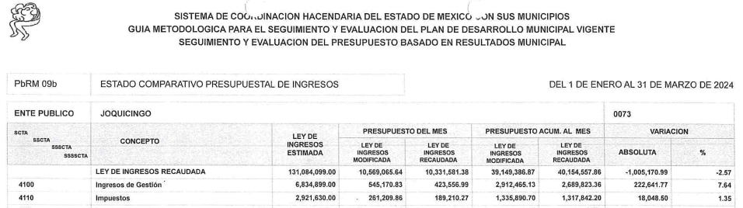
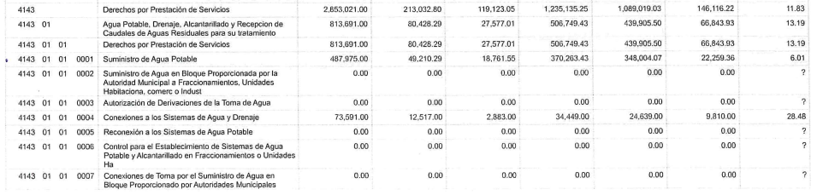
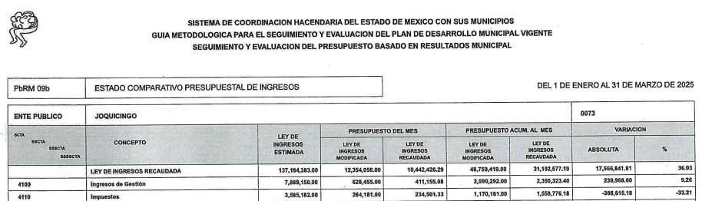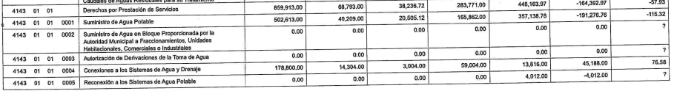
Información que se hizo del conocimiento de la parte Recurrente, sin embargo, esta fue omisa en manifestar lo que a su derecho estimara conveniente, por lo que se tiene por precluido su derecho para tal efecto y se procede a emitir la resolución que conforme a derecho corresponda.
Por ende, se considera que en el presente asunto se actualiza la hipótesis prevista en el artículo 192, fracción III de la Ley de Transparencia y Acceso a la Información Pública del Estado de México y Municipios vigente, a saber:
“Artículo 192. El recurso será sobreseído, en todo o en parte, cuando una vez admitido, se actualicen alguno de los siguientes supuestos:
…
III. El sujeto obligado responsable del acto, lo modifique o revoque de tal manera que el recurso de revisión quede sin materia...”
De lo establecido en el precepto legal citado se advierte que el sobreseimiento del recurso de revisión procede en los siguientes casos
a) Cuando el sujeto obligado modifique el acto impugnado.
b) Cuando el sujeto obligado revoque el acto impugnado;
Quedando en ambos casos el acto combatido sin materia o sin efectos.
En otras palabras, un acto impugnado es modificado en aquellos casos en los que el Sujeto Obligado después de haber otorgado una respuesta, o haber omitido hacerlo (acto de no hacer), emite una o una diversa de manera posterior y en ésta subsana las deficiencias que hubiera tenido, quedando satisfecho el derecho subjetivo accionado por la parte Recurrente.
Por lo que hace a la revocación, esta se actualiza cuando el Sujeto Obligado deja sin efectos la primera respuesta o su primer acto y en su lugar emite otro con las características y cualidades suficientes para dejar satisfecho el ejercicio del derecho al acceso a la información pública.
En este orden de ideas, un acto impugnado queda sin efectos, cuando aun existiendo jurídicamente (esto es, que no se ha modificado, ni revocado) ya no genera ninguna consecuencia legal.
En tanto que, un acto impugnado queda sin materia, cuando ha sido satisfecha la pretensión de la parte Recurrente de manera que el Sujeto Obligado entrega una respuesta aunque sea posterior a los términos previstos en la ley y mediante esta concede la información solicitada.
Cabe señalar que el formato PbRM-09b Estado Comparativo Presupuestal de Ingresos, tiene como finalidad la integración mensual por concepto de los ingresos, autorizados y recaudados, así como lo acumulado al mes autorizado y ejercido y su variación, de tal manera que permita analizar su comportamiento, como se advierte en el instructivo de la Guía Metodológica para el Seguimiento y Evaluación del Plan de Desarrollo Municipal:
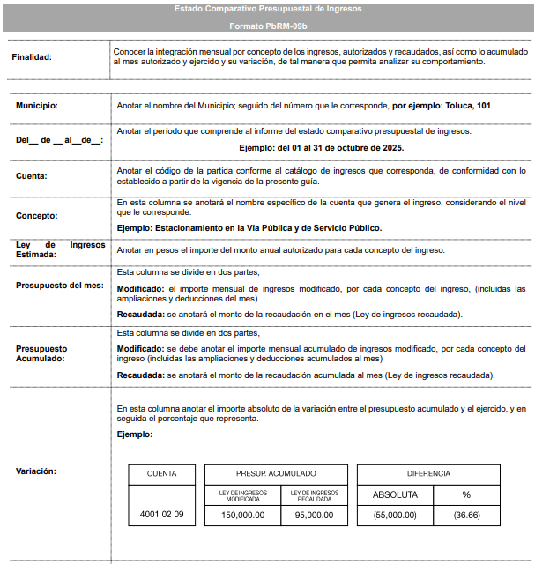
Bajo esta línea de pensamiento, se estima que la información remitida por el Sujeto Obligado en la etapa de manifestaciones es suficiente para tener por atendido el derecho de acceso a la información de la parte Recurrente, siendo importante dejar claro que este Pleno no está facultado para manifestarse sobre la veracidad de la información proporcionada, conforme lo prevé el artículo 36 de la Ley de Transparencia y Acceso a la Información Pública del Estado de México y Municipios.
Asimismo, no obsta mencionar que la persona solicitante podrá advertir la tasa de crecimiento de los ingresos recaudados por el Sujeto Obligado en el primer trimestre de los ejercicios 2024, 2025, previo análisis que realice de la información proporcionada, en el entendido de que la obligación de transparencia consiste en que los Sujetos Obligados hagan la entrega de la información que les es solicitada en el estado en el que esta se encuentre, sin que les constriña a generar documentos, realizar investigaciones, practicar cálculos para satisfacer las solicitudes conforme al interés de las personas solicitantes.
Por tal motivo, debe tenerse que con lo entregado, se satisface la solicitud planteada, con lo cual quedo sin materia el presente recurso de revisión, actualizándose entonces, la causal prevista en la fracción III del artículo 192 de la Ley de la Materia vigente en la Entidad, antes transcrita.
Atento a los razonamientos lógico jurídicos que han quedado precisados y toda vez que el sobreseimiento es un acto que da por terminado el procedimiento administrativo de impugnación por alguna causa que sobreviniente en el juicio de que se trate, que impide a la autoridad referirse a lo sustancial de lo planteado por el recurrente teniendo como consecuencia dar por concluido el medio de impugnación, este Instituto se encuentra imposibilitado para entrar al estudio de fondo del recurso de revisión, lo anterior con apoyo en el criterio del Poder Judicial de la Federación con rubro: SOBRESEIMIENTO, NO PERMITE ENTRAR AL ESTUDIO DE LAS CUESTIONES DE FONDO.
Por lo tanto, en términos del artículo 186 fracción I este Pleno determina el sobreseimiento de los recursos de revisión toda vez que la afectación al derecho de acceso a la información pública establecido constitucionalmente a favor de la parte Recurrente ha sido resarcida.
Así, con fundamento en lo prescrito en los artículos 5 párrafos cuadragésimo cuarto y cuadragésimo quinto y cuadragésimo sexto fracciones IV y V de la Constitución Política del Estado Libre y Soberano de México; Transitorio Cuarto, párrafo segundo del Decreto número 198 de la “LXII” Legislatura del Estado de México; 2, fracción II; 29, 36 fracciones I y II; 176, 178, 181, 185 y 186 fracción II de la Ley de Transparencia y Acceso a la Información Pública del Estado de México y Municipios, este Pleno:
III. R E S U E L V E
Primero. Se Sobresee el recurso de revisión 08729/INFOEM/IP/RR/2025, en términos del Considerando Tercero de la presente Resolución, porque al colmar la pretensión de la parte Recurrente mediante informe justificado, quedó sin materia de conformidad con lo dispuesto en la fracción III del artículo 192 de la de la Ley de Transparencia y Acceso a la Información Pública del Estado de México y Municipios.
Segundo. Notifíquese, vía SAIMEX, al Titular de la Unidad de Transparencia, para su conocimiento.
Tercero. Notifíquese vía SAIMEX, a la parte Recurrente la presente resolución, así como, que de conformidad con lo establecido en el artículo 196 de la Ley de Transparencia y Acceso a la Información Pública del Estado de México y Municipios, podrá impugnarla vía Juicio de Amparo en los términos de las leyes aplicables.
ASÍ LO RESUELVE, POR UNANIMIDAD DE VOTOS, EL PLENO DEL INSTITUTO DE TRANSPARENCIA, ACCESO A LA INFORMACIÓN PÚBLICA Y PROTECCIÓN DE DATOS PERSONALES DEL ESTADO DE MÉXICO Y MUNICIPIOS, CONFORMADO POR LOS COMISIONADOS JOSÉ MARTÍNEZ VILCHIS, MARÍA DEL ROSARIO MEJÍA AYALA, SHARON CRISTINA MORALES MARTÍNEZ, LUIS GUSTAVO PARRA NORIEGA, Y GUADALUPE RAMÍREZ PEÑA, EN LA CUADRAGÉSIMA PRIMERA SESIÓN ORDINARIA CELEBRADA EL VEINTE DE NOVIEMRBE DE DOS MIL VEINTICINCO, ANTE EL SECRETARIO TÉCNICO DEL PLENO ALEXIS TAPIA RAMÍREZ.

Cuerpo de tesis: No causa agravio la sentencia que no se ocupa de los razonamientos tendientes a demostrar la inconstitucionalidad de los actos reclamados de las autoridades responsables, que constituyen el problema de fondo, si se decreta el sobreseimiento del juicio. Localización: 213609. II.2o.183 K. Tribunales Colegiados de Circuito. Octava Época. Semanario Judicial de la Federación. Tomo XIII, Febrero de 1994, Pág. 420

